R12.路由器有IP地址吗？如果有，有多少个？

有IP地址。每个接口有一个IP地址。

R14.考察使用DHCP的主机，获得它的IP地址，网络掩码，默认路由器和其本地DNS服务器的IP地址。列出这些值。

windows系统下可以使用ipconfig /all命令查看

linux系统使用ifconfig命令查看

R16. 假设某应用每20ms生成一个40字节的数据块，每块封装在一个TCP报文段中，TCP报文段再封装在一个IP数据报中。每个数据报的开销有多大？应用数据所占百分比是多少？

数据报：网络层分组

一个数据报长度 = 网络层头部+应用层头部+数据=20+20+40=80Bytes

应用数据所占为50%

R17. 假定主机A向主机B发送封装在一个IP数据报中的TCP报文段。当主机B接收到该数据报时，主机B中的网络层怎样知道它应当将该报文段（即数据报的有效载荷）交给TCP而不是UDP或某个其他东西呢？

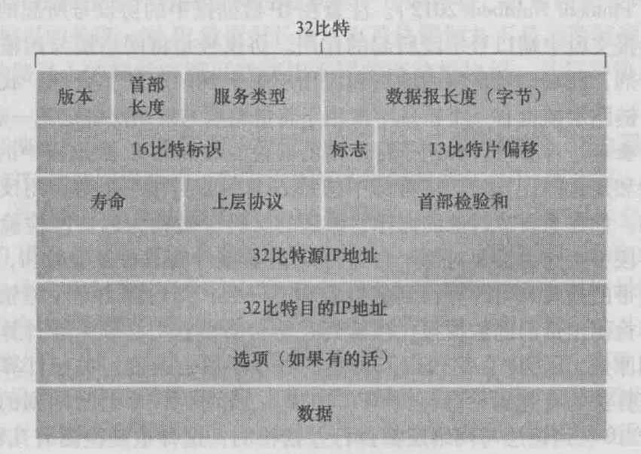

上层协议 字段指明了自己所封装的报文段的协议类型。

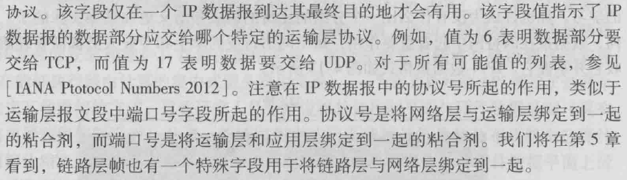

R19.比较并对照IPv4和IPv6首部字段。它们有某些字段是相同的吗?

IPv4头部见上题

IPv6网络层头部：

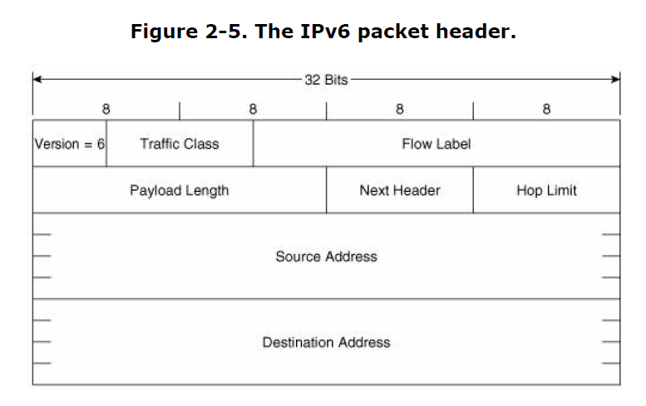

IPv4头部和IPv6头部的对比：

显著不同之处：

IPv6相比IPv4去掉了片偏移字段，IPv6不允许分片

IPv6去掉了首部校验和，因为因特网重的运输层和数据链路层协议已经执行了校验操作

IPv6去掉了选项字段，这样就保证了IPv6头部是40字节定长

IPv6多出了流的概念，因此多了一个流标签字段。

剩下IPv6头部中的字段如版本号，流量类型等字段都和IPv4里的字段有着类似的含义。如流量类型类似于IPv4中的服务类型字段，两者都有数据包长度这个字段，等等。

R24. 考虑图4-36。从D中的初始表幵始，假设D收到来自A的以下通告:

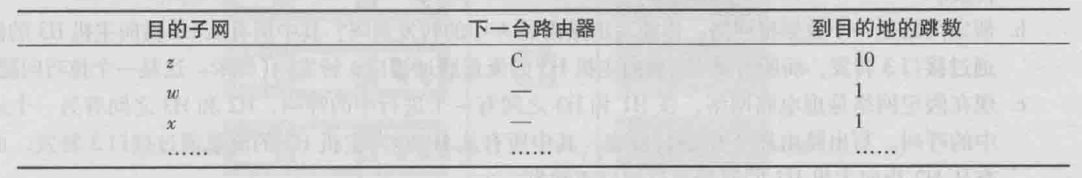

D中的表将会改变吗？如果是，应怎样变化?

参考P248距离向量算法

使用的拓扑

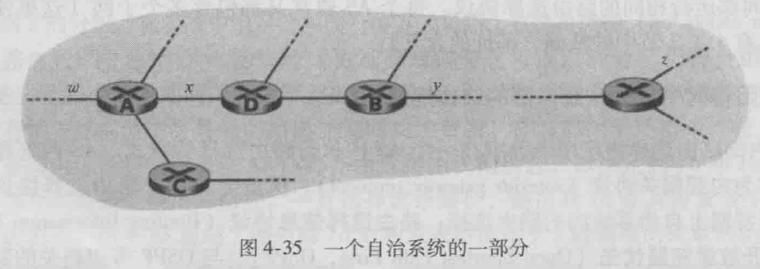

初始D的状态（D的初始表）：

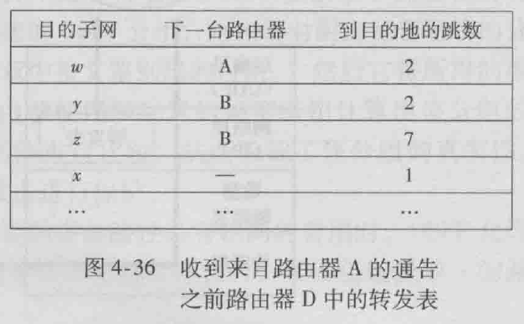

D中的表不会改变，因为经过A并没有使D到目的子网的距离缩短。

收到A的通告后的计算过程:

DD(w)表示从D节点到w子网的跳数

c(D,A)从D节点到A节点的跳数，以下类似

DD(w) = min{c(D,A)+DA(w) = 1+1=2, 收到A通告之前的DD(w)=2}=2 结果不变

DD(z) = min{c(D,A)+DA(z) = 1+10=11, 收到A通告之前的DD(z) = 7}=7 结果不变

DD(x) = min{c(D,A)+DA(x)=1+1=2, 收到A通告之前的DD(x)=1}=1 结果不变

计算过后可知D的转发表不变。

P2. 考虑一个虚电路网络。假定其VC号是一个8比特字段。

a.链路能够承载的虚电路的最大数量是多少？

b.假定某中心结点在连接建立时确定了路径和VC号。假定沿着某虚电路的路径在每段链路使用相同的VC号。描述在连接建立时中心结点如何确定VC号。进行中虚电路比在（a)中确定的最大值要少，也没有相同的未用VC号，这种情况可能出现吗？

c.假定沿着某条虚电路的路径允许不同的VC号。在连接建立期间，在端到端路径确定以后，描述链路如何以分散方式而不依赖中心结点选择它们的VC号并配置它们的转发表。

见P207

1. 28=256个
2. 只需要{0,1,2,…,28-1}这些VC号中剔除已用的VC号，从剩下的未用的VC号中选择一个即可。

第二问：这种情况不可能出现。只要是一个VC号没有使用，就可以拿来使用，这样最大能建立256个虚电路，不会出现变少的情况。

1. 每条链路可以从{0,1,2,…,28-1}中自由的选择未用的VC号来进行分配

在分配完VC号之后，由于路由已经确定，只需要在虚电路上的每个节点上插入一条转发表项，类似这样：（入接口，入VC号，出接口，出VC号），其中入VC号和出VC号都是自由分配的。

P4.考虑下列网络

a.假定网络是一个数据报网络。显示路由器A中的转发表，其中所有指向主机H3的流量通过接口3 转发

b.假定网络是一个数据报网络。你能写出路由器A中的转发表吗？其中所有从H1指向主机H3的流量通过接口3转发，而所有从H2指向主机H3的流量通过接口 4转发。（提示:这是一个技巧问题。）

c.现在假定网络是虚电路网络，在H1和H3之间有一个进行中的呼叫，H2和H3之间有另一个进行中的呼叫。写出路由器A中的转发表，其中所有从H1指向主机H3的流量通过接口 3转发，而所有从H2指向上机H3的流量通过接口 4转发。

d.假设场景与（c)中相同，写出在结点B、C和D中的转发表。

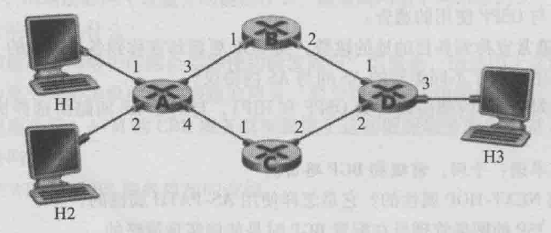

a.

|  |  |
| --- | --- |
| 目的地址 | 出端口 |
| H3 | 3 |

b.

不能通过转发表实现题中操作,因为转发基于目的地址，仅通过目的地址匹配无法将两条不同源地址的流分开

c.

注意VC号是随机分配的

转发表如下：

|  |  |  |  |
| --- | --- | --- | --- |
| 入端口 | 入VC号 | 出端口 | 出VC号 |
| 1 | 13 | 3 | 34 |
| 2 | 23 | 4 | 35 |

d.

B中的转发表：

|  |  |  |  |
| --- | --- | --- | --- |
| 入端口 | 入VC号 | 出端口 | 出VC号 |
| 1 | 34 | 2 | 46 |

C中的转发表：

|  |  |  |  |
| --- | --- | --- | --- |
| 入端口 | 入VC号 | 出端口 | 出VC号 |
| 1 | 35 | 2 | 56 |

D中的转发表：

|  |  |  |  |
| --- | --- | --- | --- |
| 入端口 | 入VC号 | 出端口 | 出VC号 |
| 1 | 46 | 3 | 67 |
| 2 | 56 | 3 | 77 *和上一行不一样，因为这是两条虚电路 |

P10.考虑使用32比特主机地址的某数据报网络。假定一台路由器具有4条链路，编号为0--3，分组能被转发到如下的各链路接口 ：

目的地址范围 链路接口

11100000 00000000 00000000 00000000

到 0

11100000 00111111 11111111 11111111

11100000 01000000 00000000 00000000

到 1

11100000 01000000 11111111 11111111

11100000 01000001 00000000 00000000

到 2

11100001 01111111 11111111 11111111

其他 3

a.提供一个具有4个表项的转发表，使用最长前缀匹配，转发分组到正确的链路接口。

b.描述你的转发表是如何为具有下列目的地址的数据报决定适当链路接口的。

11001000 10010001 01010001 01010101

11100001 01000000 11000011 00111100

11100001 10000000 00010001 01110111

a.

|  |  |
| --- | --- |
| 匹配前缀 | 转发端口 |
| 11100000 00 | 0 |
| 11100000 01000000 | 1 |
| 11100000 | 2 |
| 11100001 0 | 2 |
| otherwise | 3 |

b.

第一个地址不匹配前四条，因此从3端口转发

第二个地址匹配第四条，从2端口转发

第三个地址不匹配前四条，从3端口转发

*a问中另一种写法,也对：

Prefix Match Link Interface

11100000 00 0

11100000 01000000 1

1110000 2

11100001 1 3

otherwise 3

p13. 考虑互联3个子网（子网1、子网2和子网3)的一台路由器。假定在这3个子网的每个子网中的所有接口要求具有前缀223. 1.17/24。还假定子网1要求支持多达60个接口，子网2要求支持多达90个接口和子网3要求支持多达12个接口。提供3个满足这些限制的网络地址(形式为a.b.c.d/x)。

地址必须以223.1.17/24为前缀，因此只有最后八位可供自由分配

子网一要60个接口，因此可选给这个子网64个地址，

最后八位为：

0000 0000到

0011 1111

子网地址为 223.1.17.0/26

子网二要90个接口，可以分配给他128个地址

最后八位为：

1000 0000到

1111 1111

子网地址为223.1.17.128/25

子网三要12个接口，可以给他分配32个地址

最后八位：

0100 0000到

0101 1111

子网地址为：223.1.17.64/27

p21. 考虑在图4-22中建立的网络。假定丨SP此时为路由器分配地址24. 34. 112.235以及家庭网络的网络地址是 192. 168. 1/24。

a.在家庭网络中为所有接口分配地址。

b.假定每台主机具有两个进行中的TCP连接，所有都是对主机128.119.40.86的80端口的。在NAT转换表中提供6个对应表项。

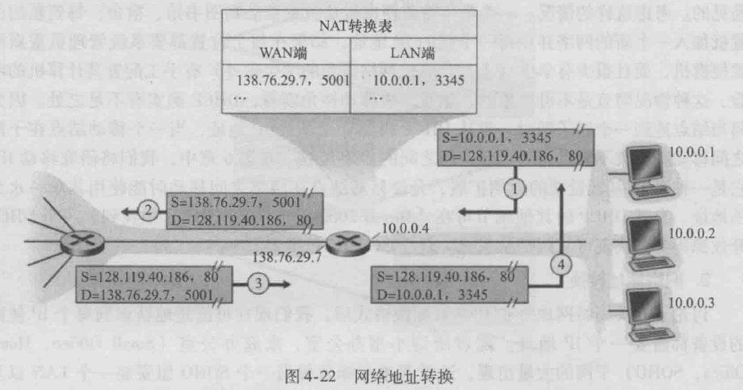

a.

从192.168.1.1开始，将地址依次分配给各接口即可，

因此各主机的IP分配为：192.168.1.1 192.168.1.2 192.168.1.3

路由器接口的IP为192.168.1.4

b. 参考 p233 网络地址转换NAT

注意实际情况下局域网（主机）地址的端口由主机进程决定的，

映射的广域网端口是由路由器随机分配的。这里我们都是随机指定的。

网络地址转换表

广域网地址 局域网地址

24.34.112.235, 4000 192.168.1.1, 3345

24.34.112.235, 4001 192.168.1.1, 3346

24.34.112.235, 4002 192.168.1.2, 3445

24.34.112.235, 4003 192.168.1.2, 3446

24.34.112.235, 4004 192.168.1.3, 3545

24.34.112.235, 4005 192.168.1.3, 3546

P26. 考虑下面的网络。对于标明的链路费用，用Dijkwa的最短路径算法计算出从x到所有网络结点的最短路径。通过计算一个类似于表4-3的表，说明该算法是如何工作的。

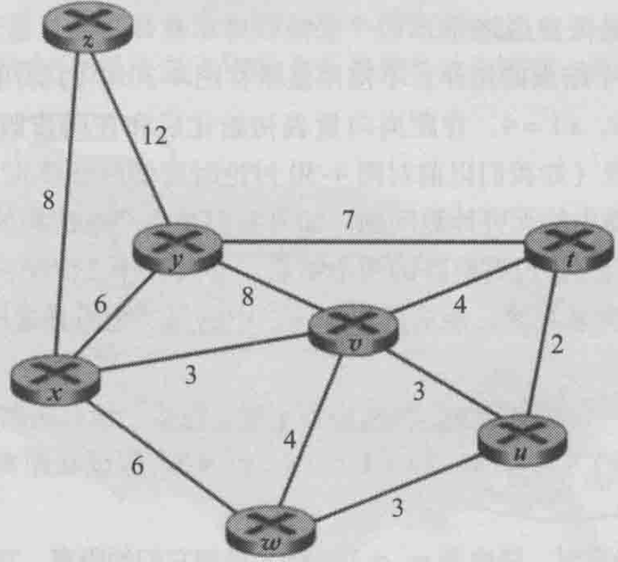

参看p245,p246 4.5.1

|  |  |  |  |  |  |  |  |
| --- | --- | --- | --- | --- | --- | --- | --- |
| *Step* | *N’* | *D(t),p(t)* | *D(u),p(u)* | *D(v),p(v)* | *D(w),p(w)* | *D(y),p(y)* | *D(z),p(z)* |
| 0 | x | ∞ | ∞ | 3,x | 6,x | 6,x | 8,x |
| 1 | xv | 7,v | 6,v | 3,x | 6,x | 6,x | 8,x |
| 2 | xvu | 7,v | 6,v | 3,x | 6,x | 6,x | 8,x |
| 3 | xvuw | 7,v | 6,v | 3,x | 6,x | 6,x | 8,x |
| 4 | xvuwy | 7,v | 6,v | 3,x | 6,x | 6,x | 8,x |
| 5 | xvuwyt | 7,v | 6,v | 3,x | 6,x | 6,x | 8,x |
| 6 | xvuwytz | 7,v | 6,v | 3,x | 6,x | 6,x | 8,x |

P30. 考虑下图所示的网络段。x只有两个相连邻居w与y。w有一条通向目的地u（没有显示）的最低费用路径，其值为5; y有一条通向目的地u的最低费用路径，其值为6。从w与y到u(以及w与y 之间）的完整路径未显示出来。网络中所有链路费用皆为正整数值。

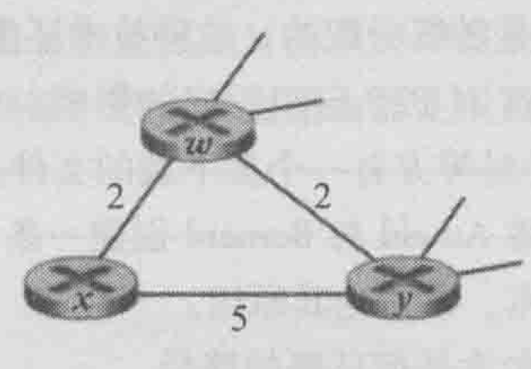

a.给出x对目的地w,y和u的距离向量

b.给出对c(x,w)或c(x,y)的链路费用的变化，使得执行了距离向量算法后，x将通知其邻居有一条通向u的新最低费用路径。

c.给出对c(x,w)或c(x,y)的链路费用的变化，使得执行了距离向设算法后，x将不通知其邻居有一条通向u的新最低赀用路径。

a.

Dx(w) = 2 Dx(w)表示x到w的距离向量（或者距离）

Dx(y) =4

Dx(u) =7 （路径为x->w->u）

b.

(这个题中文版书里问题翻译有误，这里按照英文版书只简单的考虑了一条链路改变，另一条链路不改变的情况，没有考虑两条边同时改变的情况)

首先考虑当c(x,y)改变时发生的情况，如果c(x,y)发生变化，只要c(x,y)>=1, 从x到u的最小花费路径就是x->w->u, 费用为7,此时x到u的花费没有改变，因此不会向邻居发出路径改变的消息。

如果c(x,y) = a<1,此时x到u的最短路径变为x->y->u,但是因为链路费用为正整数，所以不可能

再考虑当c(x,w)改变时的情况，如果c(x,w)= a ={1,3,4,5,6},则到u的最短路径费用变为a+5,路径不变,x将会通知邻居它到u的最短路径改变。如果c(x,w)=a >6，则从x到u的最短路径变为x->y->u,此时x会向邻居通知其最短路径的改变。

c.根据上题，在一条链路改变而另一条链路不改变的情况下 ，只要c(x,y)>=1,x就不会有新的最低费用路径产生,c(x,w)不变。

P34. 考虑图4-31。假定有另一台路由器w,与路由器y和z连接。所有链路的费用给定如下：c(x，y)= 4，c(x, z) =50, c(y, w) =1, c(z, w) =1, c(y, z) =3。假设在距离向量路由选择算法中使用了毒性逆转。

a.当距离向量路由选择稳定时，路由器w,y和z向x通知它们的距离。它们告诉彼此什么样的距离值？

b.现在假设x和y之间的链路成本增加到60。即使使用了毒性逆转，将会存在无穷计数问题吗？为 什么？如果存在无穷计数问题，距离向量路由选择需要多少次迭代才能再次到达稳定状态？评估 你的答案。

c.如果C(y，x)从4变化到60，怎样修改c(y, z)使得不存在无穷计数问题。

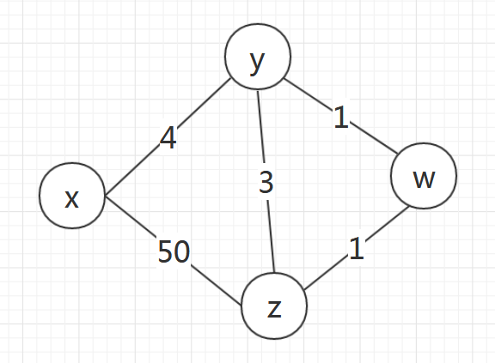

a.

（原书问题如下，中文版书里的题目翻译有误）

When the distance vector routing is stabilized, router w, y, and z inform their

distances to x to each other. What distance values do they tell each other?

|  |  |
| --- | --- |
|  |  |
| Router z | Informs w, Dz(x)=∞ |
|  | Informs y, Dz(x)=6 |
| Router w | Informs y, Dw(x)=∞ |
|  | Informs z, Dw(x)=5 |
| Router y | Informs w, Dy(x)=4 |
|  | Informs z, Dy(x)=4 |

在考虑毒性逆转的时候注意，它只获取到邻居的信息，因此毒性逆转也是针对邻居节点的  
b.

会产生无穷计数问题

各个时刻的距离向量如下，每三个周期是一个循环

|  |  |  |  |  |  |
| --- | --- | --- | --- | --- | --- |
| time | t0 | t1 | t2 | t3 | t4 |
| Z | 🡪 w, Dz(x)=∞ |  |  | 🡪 w, Dz(x)=∞ |  |
|  | 🡪 y, Dz(x)=6 |  |  | 🡪 y, Dz(x)=11 |  |
| W | 🡪 y, Dw(x)=∞ |  | 🡪 y, Dw(x)=∞ |  |  |
|  | 🡪 z, Dw(x)=5 |  | 🡪 z, Dw(x)=10 |  |  |
| Y | 🡪 w, Dy(x)=4 | 🡪 w, Dy(x)=9 |  |  | 🡪 w, Dy(x)=14 |
|  | 🡪 z, Dy(x)=4 | 🡪 z, Dy(x)= ∞ |  |  | 🡪 z, Dy(x)= ∞ |

正确的收敛值应为：

Dy(x) = 52

Dw(x)=51

Dz(x) = 50

在各个周期的变化：

Dz(x): t3:11 t6:16 t9:21 … t24:46 t27:50 （每三个周期cost加5，在t27 z发现经w到x的费用为51，大于直接到x的费用，因此此时Dz(x) = 50，且之后不再发生变化）

在t27, Dy(x)=49 Dw(x)=50

t28, Dy(x)=53, Dw(x) = 50 （y,w都受到了来自Z的消息Dz(x)=50）

t29, Dy(x)=53, Dw(x) = 51 (w受到y的消息)

t30 ,Dy(x) = 52（y收到w消息）,在这个周期，因为Dy(x)改变，所以y还会发出路径变更消息

在t31,无任何路径变化，算法稳定。

|  |  |  |  |  |  |
| --- | --- | --- | --- | --- | --- |
| time | t27 | t28 | t29 | t30 | t31 |
| Z | 🡪 w, Dz(x)=50 |  |  |  | via w, ∞ |
|  | 🡪 y, Dz(x)=50 |  |  |  | via y, 55  via z, 50 |
| W |  |  | 🡪 y, Dw(x)=51 |  | via w, ∞ |
|  |  |  | 🡪 z, Dw(x)= ∞ |  | via y, ∞  via z, 51 |
| Y |  | 🡪 w, Dy(x)=53 |  | 🡪 w, Dy(x)= ∞ | via w, 52 |
|  |  | 🡪 z, Dy(x)= ∞ |  | 🡪 z, Dy(x)= 52 | via y, 60  via z, 53 |

c.

使c(y,z)>54或c(y,z)=1

p37. 考虑下图所示的网络。假定AS3和AS2正在运行OSPF作为其AS内部路由选择协议。假定AS1和 AS4正在运行RIP作为其AS内部路由选择协议。假定AS间路由选择协议使用的是eBGP和iBGP。 假定最初在AS2和AS4之间不存在物理链路。

a.路由器3c从下列哪个路由选择协议学习到了前缀x:OSPF、RIP、eBGP或iBGP?

b.路由器3a从哪个路由选择协议学习到了前缀x?

c.路由器1c从哪个路由选择协议学习到了前缀x?

d.路由器1d从哪个路由选择协议学习到了前缀x?

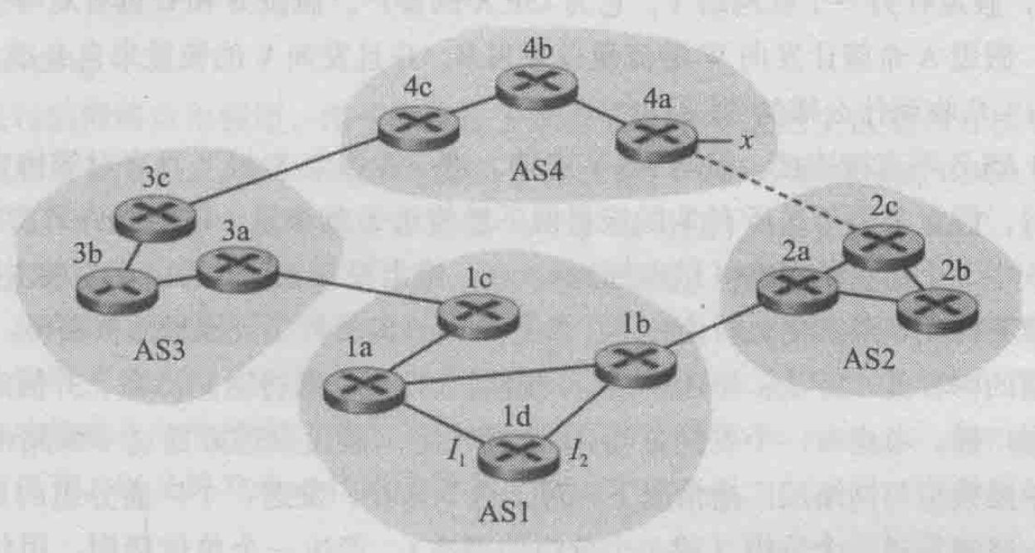

1. eBGP
2. iBGP
3. eBGP
4. iBGP